Информация об обеспечении доступа в здание образовательного учреждения инвалидов и лиц с ограниченными возможностями здоровья
№  п./п. | Критерии соответствия объекта и услуг требованиям по обеспечению доступности объекта и услуг для инвалидов | Оценка текущего состояния объекта и услуг требованиям по обеспечению доступности объекта и услуг для инвалидов (да/нет) | Фото  (по возможности)
1. | Обеспечено выделение на автостоянке мест для парковки автомобилей инвалидов | Не имеется
2. | Обеспечена возможность самостоятельного передвижения инвалидов по территории объекта | Территория вокруг здания МБДОУ №116 г. Липецка заасфальтирована, преград и перепада высот на пути следования не имеется | 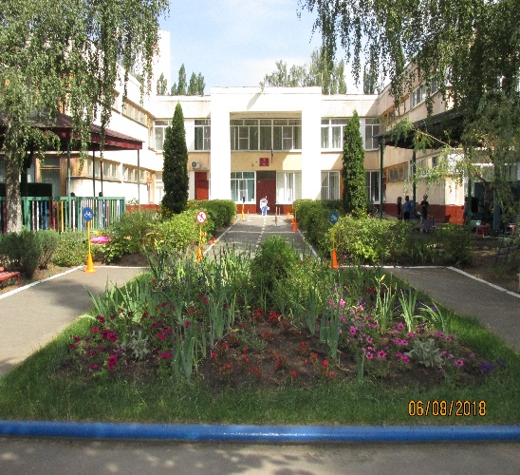
3. | Обеспечено устройство входных групп с учётом потребностей инвалидов различных категорий (К,О,С,Г,У): | Вход в здание оборудован звонком вызова персонала | 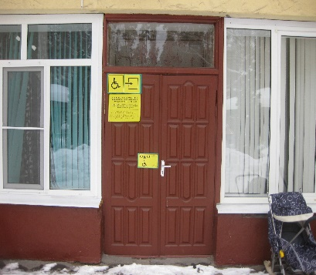
4. | Обеспечена доступность для инвалидов мест предоставления образовательных услуг и самостоятельного передвижения по объекту: | Ширина дверных проёмов обеспечивают беспрепятственное движение кресла-коляски внутри здания. Конструктивные особенности здания ДОУ не предусматривают наличие подъёмников | 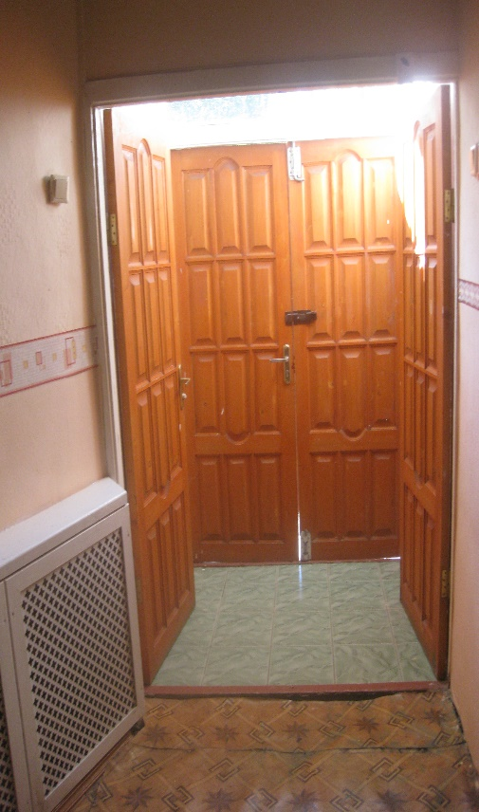
 | - наличие пандуса | нет
 | - наличие поручней | нет
 | - наличие кресла-коляски | нет
 | - наличие лифта | нет
 | - наличие подъёмников, ступенькоходов, др. | нет
5. | Обеспечено устройство санитарных узлов с учётом потребностей инвалидов  (К, О, С, Г, У) | Не имеется
6. | Обеспечено дублирование звуковой и зрительной информации, а также надписей, знаков и иной текстовой и графической информации на контрастном фоне, а также с использованием шрифта Брайля | Имеется вывеска с названием организации, графиком работы на контрастном жёлтом фоне со шрифтом Брайля | 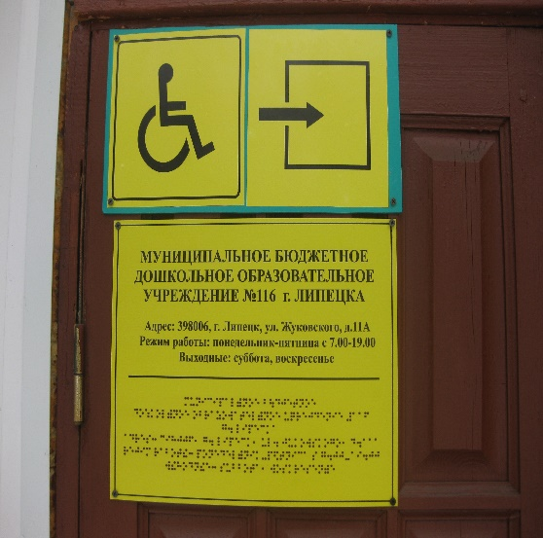
7. | Обеспечено размещение информации и оборудования с учётом потребностей инвалидов | Официальный сайт МБДОУ №116 г. Липецка адаптирован для слабовидящих и лиц с нарушением зрения (установлена версия для слабовидящих).  Имеются знаки движения на фотолюминесцентной основе и на контрастном зелёном фоне. | 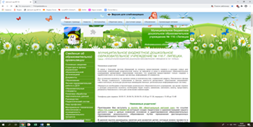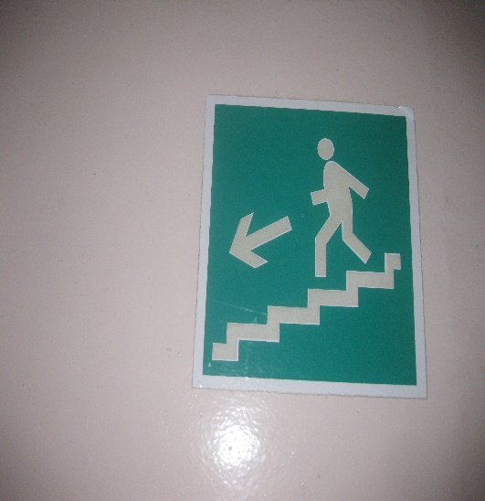
8. | Проведено инструктирование/обучение сотрудников об условиях предоставления услуг инвалидам | Все сотрудники проинструктированы по вопросам, связанным с обеспечением доступности МБДОУ №116 г. Липецка для инвалидов
9. | Обеспечено сопровождение инвалидов по зрению и с нарушениями опорно-двигательного аппарата по территории объекта и оказание помощи в предоставлении услуг | Ответственный за сопровождение инвалидов –  Бразас Т. П.  Тел.: 8-900-600-50-21
10. | Обеспечена возможность предоставления инвалидам по слуху услуги с использованием русского жестового языка, при необходимости, включая обеспечение допуска на объект сурдопереводчика, тифлопереводчика | Не обеспечена
11. | Наличие специальных технических средств обучения коллективного и индивидуального пользования для инвалидов и лиц с ограниченными возможностями здоровья | Не имеется
12. | Итоговая информация о доступности объекта для инвалидов категорий  К, О, С, Г, У | Объект частично доступен для инвалидов категорий К, О, С, Г, У

